## 附件4

线下考场指引

1. 考试中心位置

电子科技大学沙河校区西门地址：成都市成华区一环路东一段251号。

电子科技大学沙河校区东门地址：成都市成华区秀苑路22号电子科技大学沙河校区。

电子科技大学沙河校区南门地址：成都市成华区建设北路二段四号附2号。

1. 校内考场位置

信软大厦3楼机房。由电子科技大学沙河校区一环路西门进入，直走约440米左前方信软大厦（4层建筑物），校内导航请使用如下链接或百度地图

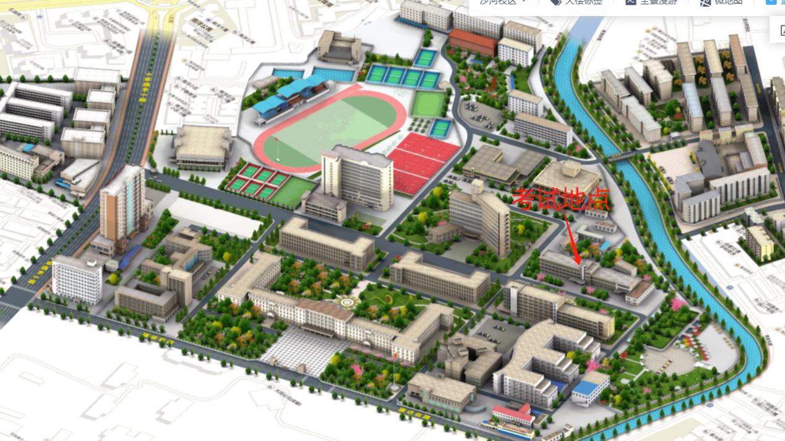https://gis.uestc.edu.cn/#/，联系电话：028-83201554。

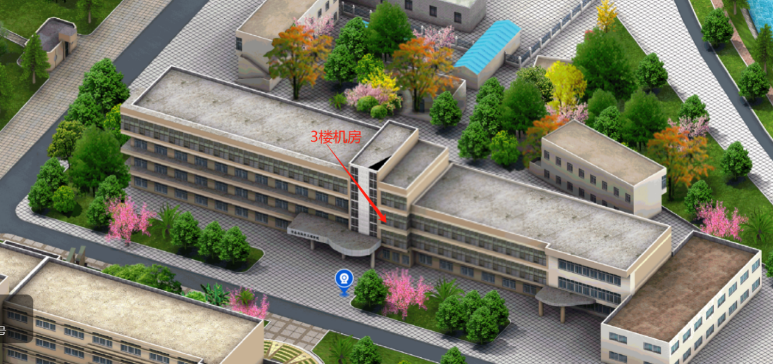

红色线路：沙河校区西门进（一环路上）此线路为建议线路。

绿色线路：沙河校区南门进（建设北路上）

黄色线路：沙河校区东门进（秀苑路上）

三、乘车路线

**地铁：**乘坐成都地铁6号线建设北路站A1口出来向北走200米可到电子科技大学沙河校区西门。

**公交车：**乘坐公交27、42、45、65、G57路至电子科大沙河校区站下向北走120米到电子科技大学沙河校区西门。

四、停车指引

校内不开放对外停车，附近对外开放的停车场：

1、西门：财富又一城（商场）停车场（车位约400个），距一环路西门约400米。

2、东门：东院停车场（车位约70个），据东门约50米。

3、南门：成都印象城（商场）停车场，距南门约300米。

1. 入校预约流程

已提前根据参加本次考试的考生预留手机号录入预约信息，搜索关注“平安成电”微信公众号，依次点击“账号信息”-“个人信息”，选择“校外访客”完成绑定。